
Rudolf Emil Kalman，匈牙利数学家，1930年出生于匈牙利首都布达佩斯。1953，1954年于麻省理工学院分别获得电机工程学士及硕士学位。1957年于哥伦比亚大学获得博士学位。卡尔曼滤波器源于R. E. Kalman 1960年发表的论文《A New Approach to Linear Filtering and Prediction Problems》（线性滤波与预测问题的新方法）。参考kalman1960.pdf
简单来说，卡尔曼滤波器是一个“optimal recursive data processing algorithm（最优化递归处理算法）”。对于解决很大部分的问题，卡尔曼滤波器是一个最优、效率最高的算法。卡尔曼滤波器有广泛应用，包括导航、控制、传感器数据融合、雷达系统和导弹追踪等等。近年来被应用于计算机图像处理，例如人脸识别、图像分割、图像边缘检测等

离散卡尔曼滤波
设有离散线性系统如下

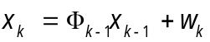（状态转移方程，w为过程噪声）
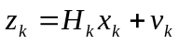（测量方程，v为测量噪声）
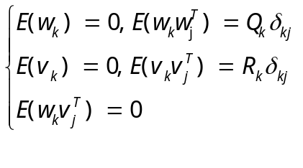

问题是根据测量值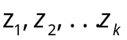，估计状态x
几个名词

1后验估计
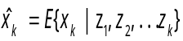
2先验估计
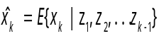
3平滑估计
4预测估计
卡尔曼滤波算法

1初始化
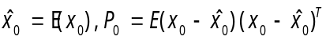
2计算过程 k=1,2…

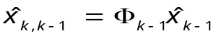（状态先验估计值 ）

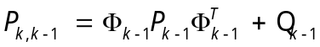（误差协方差的先验估计值）
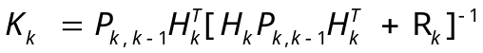（卡尔曼增益）
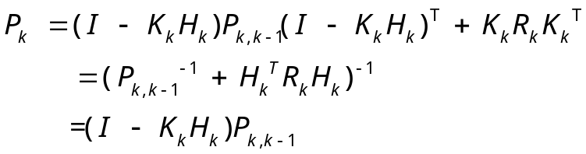
（误差协方差后验估计值,Pk的第一个公式形式复杂，但计算稳定，能保持正定性）
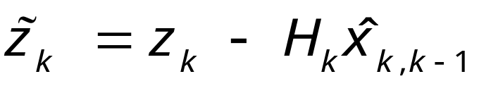（新息计算）
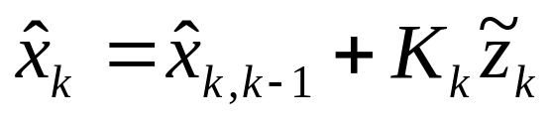（状态后验估计值 ）

注 如果状态方程为一般形式
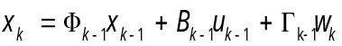
则 上述公式中变为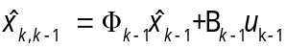
而变为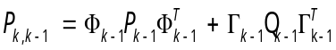
例子
设一物体作直线运动，状态变量为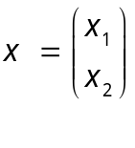，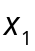为位置，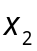为速度，控制变量为带有噪声的加速度u+w, y是带噪声的位置测量值，时间步长为T,系统方程为
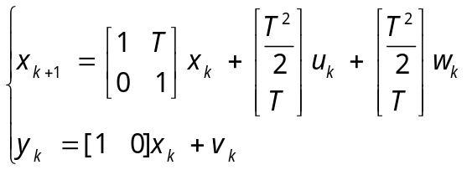
仿真程序
%%%%%%%%%%%%%%%%%%%%%%%%%%%%%%%%%%%%%%%%%%%%%
%主程序
%状态X=[x,v],位置，速度
%加速度为控制变量
%状态转移方程 X(k)=phi*x(k-1)+B*u（k-1)+gamma*w(k-1);
%phi=[1 T ;0,1 ] B=[T^2/2; T] ;gamma=B;
%测量方程Ｚ(k)=H*X(k)+v(k); H=[1;0];
clear all;

T=1;% 时间步长

TALL=100;%总时间
t=1:T:TALL;

XINIT=[0 ;2];%初始状态
u=[1*ones(1,TALL/2) 0.5*ones(1,TALL/2)];%控制变量

Q=0.1;
w=normrnd(0,Q,length(t));%过程噪声

%计算真实位置
phi=[1 T ;0,1 ] ;B=[T^2/2; T] ;gamma=B;

X(:,1)=XINIT;
for k=2:length(t)

X(:,k)=phi*X(:,k-1)+B*u(k-1)+gamma*w(k-1);
end

R=1;%测量噪声协方差
Z=X(1,:)+normrnd(0,R,[1,length(t)]);%带噪声的观测数据
x0=[Z(1);(Z(2)-Z(1))/T];%初始状态估计
p0=1000*eye(2);%初始状态误差协方差估计

%状态转移矩阵phi

H=[1 0 ];%测量矩阵；只测量位置
%开始滤波
for i=2:length(t)

[xk,kk,pk]=stdkalman(x0,Z(i),u(i),phi,B,gamma,H,Q,R,p0);
x0=xk;p0=pk;
xhat(:,i)=xk;
end
%滤波结束

%plot(Z,'b+');%测量数据
hold on;
plot(xhat(1,:)-X(1,:),'r*');%滤波位置误差
plot(Z-X(1,:),'yo');%测量位置误差
hold off;
figure;
plot(diff(Z)/T,'y+');%根据测量数据计算的速度
hold on;
plot(xhat(2,:),'r*');%滤波速度
plot(X(2,:),'bo');%真实速度
hold off;
%%%%%%%%%%%%%%%%%%%%%%%
% 主程序结束 %
%%%%%% 卡尔曼滤波函数 %%%%%%%
function [ Xk,Kk,Pk ] = stdkalman( Xk_1,Zk,uk_1,phi,B,gamma,H,Q,R,Pk_1 )

%标准kalman迭代公式
%模型 X(k)=phi*X(k-1)+B*u(k-1)+gamma*wk;Z(k)=H*X(k)+vk

% wk的协方差Q，vk的协方差R
%输入 X(k-1),Z(k),phi,B,gamma,u(k-1), H,Q,R,
%输出当前状X(k),kalman增益K(k),状态协方差P(k)

Xkk_1=phi*Xk_1+B*uk_1;

Pkk_1=phi*Pk_1*phi'+gamma*Q*gamma';
yk=Zk-H*Xkk_1;
sk=H*Pkk_1*H'+R;

Kk=Pkk_1*H'*inv(sk);

Xk=Xkk_1+Kk*yk;
%Pk=(eye(length(Xkk_1))-Kk*H)*Pkk_1;
Pk=(eye(length(Xkk_1))-Kk*H)*Pkk_1*(eye(length(Xkk_1))-Kk*H)'+Kk*R*Kk';
end
%%%%%%% 卡尔曼滤波函数结束 %%%%
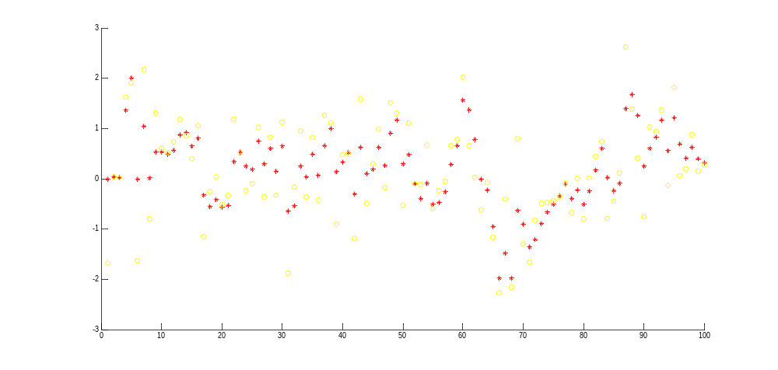
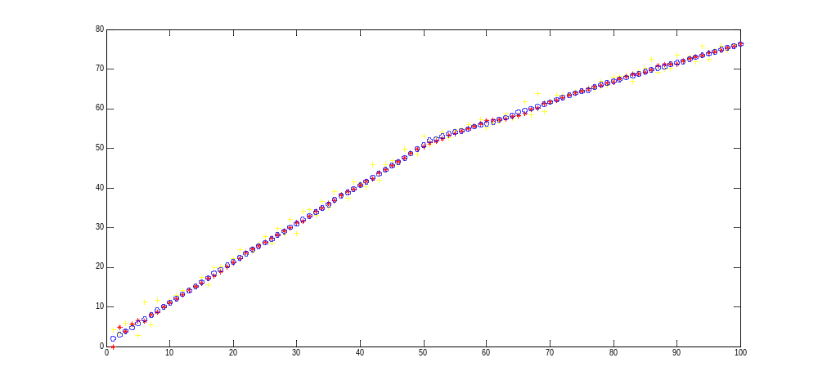
相关过程噪声和量测噪声的卡尔曼滤波
设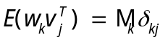
则
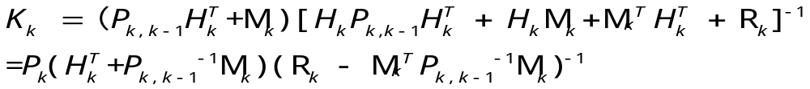
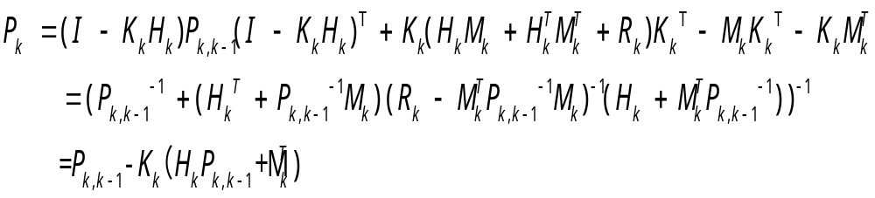

自适应卡尔曼滤波
自适应滤波
在很多实际系统中，系统过程噪声方差矩阵Q和量测误差方差阵R事先是不知道的。自适应滤波一方面利用量测值修正预测值，同时也对未知的或不确切的系统模型参数和噪声统计参数进行估计修正。自适应滤波的方法很多，包括贝叶斯法、极大似然法、新息相关法与协方差匹配法。新息相关法中代表性方法是Mehra方法，Sage-Husa提出的极大后验估值法是应用广泛的协方差匹配法。

设模型为
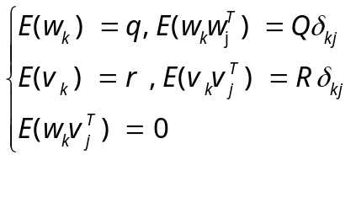

Sage-Husa自适应卡尔曼滤波算法可描述为
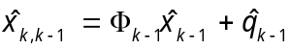
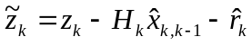
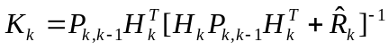
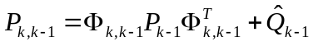
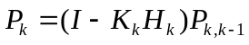
、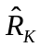、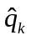和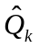由以下噪声估值器获得：
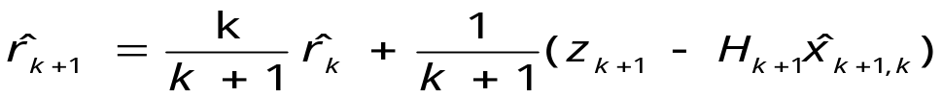
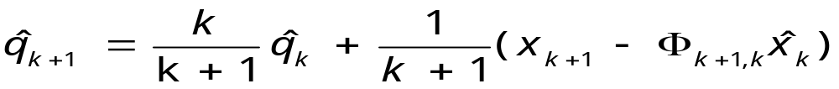
.
如果ｒ、Ｒ、ｑ和Ｑ是时变未知量，则可以使用时变噪声统计估值器：
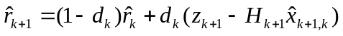
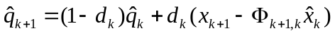
.
式中：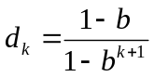，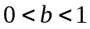为遗忘因子。

基于极大似然准则的自适应卡尔曼滤波，通过系统状态方差阵和量测噪声方差阵实时估计系统噪声统计特性的变化，以保证滤波器更好地适应这种变化。极大似然估计从系统量测量出现概率最大的角度估计，其特点是不仅考虑新息的变化，而且考虑新息协方差矩阵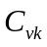的变化。它的量测噪声协方差矩阵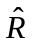和系统噪声协方差矩阵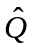为：
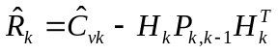
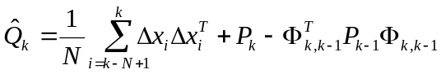
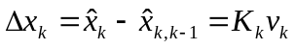
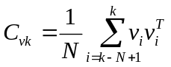
式中：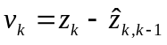，N为平滑窗口的宽度。

扩展卡尔曼滤波
最初提出的卡尔曼滤波基本理论只适用于状态方程和量测方程均为线性的随机线性高斯系统。但是大部分系统是非线性的。 Bucy和Y.Sunahara等研究将经典卡尔曼滤波理论扩展到非线性随机系统滤波估计中，提出了离散非线性随机系统扩展卡尔曼滤波(Extended kalman filter,简称EKF)。EKF是传统非线性估计中的代表，其基本思想是将非线性状态函数和量测函数进行局部线性化，即进行一阶Taylor多项式展开，然后应用线性系统Kalman滤波公式。
非线性离散系统状态方程和观测方程的一般形式如下所示
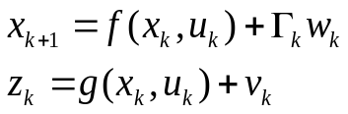 （1）
式中：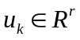为输入向量；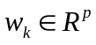和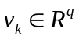均为高斯白噪声，且互不相关，其统计特性为：
其中，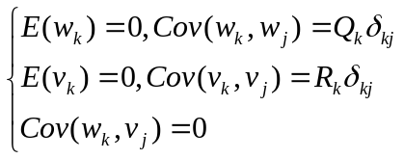
式中，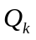为过程激励噪声协方差矩阵,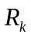为观测噪声协方差矩阵。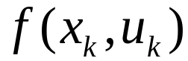是一个非线性状态转换函数,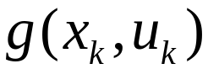是一个非线性量测函数。每一个时刻点,根据一阶泰勒展开将,线性化，即将非线性状态函数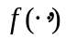和非线性量测函数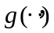围绕滤波值展开泰勒级数，并略去二阶以上项，得到
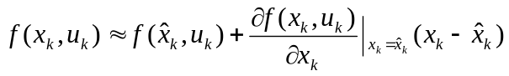 （2）
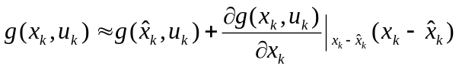 （3）
定义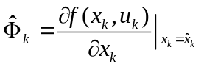，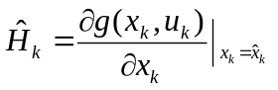，根据式（1）、式（2）和式（3）可以得到非线性系统线性化后只与状态变量有关的表达式，如下
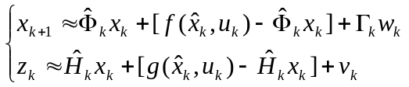 （4）

根据1-4近似结果,应用线性Kalman滤波器可以得到EKF迭代算法:

定义，，可得
滤波方程初始条件 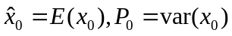
状态先验估计值 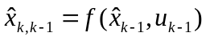
误差协方差先验估计值 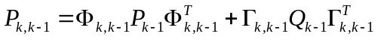
增益矩阵 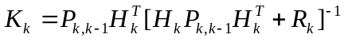
状态后验估计值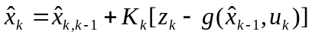
误差协方差后验估计值
例子 设有logistic映射，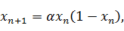 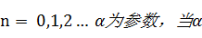>3.57时，该映射为混沌映射， {},=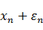,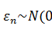,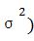,根据{}估计{}及参数(设参数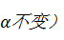。
用最小二乘估计参数当噪声强度σ=0.01，和ekf效果差不多，当σ=0.1时，ekf效果要更好些。
参考程序ekfdemo.m ekf.m
无迹卡尔曼滤波（UKF）
EKF是一种次优非线性高斯滤波器，它采用对非线性函数进行线性化近似的方法，来计算状态分布经非线性函数传递之后的特性。尽管EKF得到了广泛的应用，但它依然存在自身无法克服的理论局限性:①要求非线性系统状态函数和量测函数必须是连续可微的，这限制了EKF的应用范围；②对非线性函数的一阶线性化近似精度偏低，特别地，当系统具有强非线性时，EKF估计精度严重下降，甚至发散；③需要计算非线性函数的雅克比矩阵，容易造成EKF数值稳定性差和出现计算发散。
为了克服上述EKF的缺陷，能够以较高的精度和较快的计算速度处理非线性高斯系统的滤波问题，Julier等人根据确定性采样的基本思路，基于Unscented变换（UT）提出了Unscented卡尔曼滤波（UKF）。
与EKF类似，UKF仍继承了卡尔曼滤波器的基本结构，不同之处在于UKF用Unscented变换取代了EKF中的局部线性化。UKF仍假设随机系统的状态必须服从高斯分布，但取消了对系统模型的限制条件，也就是说，不要求系统是近似线性的，同时，UKF不需要计算雅克比矩阵，因此不要求状态函数和量测函数必须是连续可微的，它甚至可以应用于不连续系统。可以证明：不论系统非线性程度如何，UT变换理论上至少能以三阶泰勒精度逼近任何非线性高斯系统状态的后验均值和协方差，因此UKF的理论估计精度优于EKF。

UKF法首先要构造Sigma 散点集, 设状态向量为n 维, 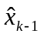 为时刻k-1 的状态向量估计值, 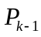为该时刻状态向量的协方差矩阵, 2n+1维的Sigma 点集可以表示为:
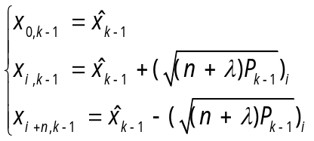，i=1,2，...，n􀀁
对应权系数为
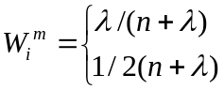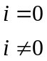
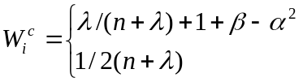
其中，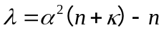
参数决定第i 个Sigma 点在状态均值周围的分布,是取值区间为
[ 0.0001, 1] 的常数；为可调参数，对高斯分布, =３－ｎ；为额外权值。
由时刻k-1的和来计算Sigma 点集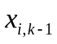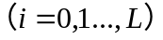，通过非线性函数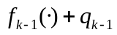传播为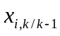，由可得状态向量预测值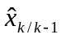及误差协方差阵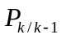
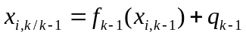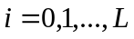
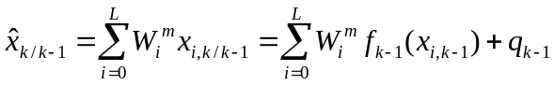
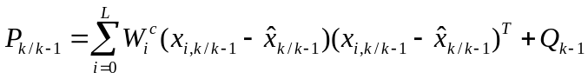

同理，利用和按照前面的采样策略来计算Sigma 点集，通过非线性量测函数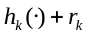传播为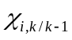，由可得输出预测值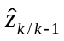及自协方差阵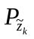和互协方差阵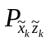
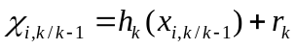
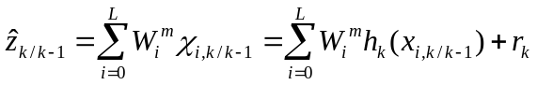
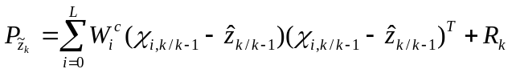
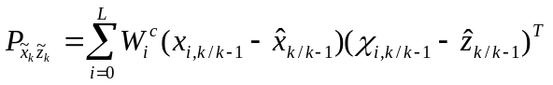
在获得新的量测后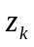，进行滤波量测更新
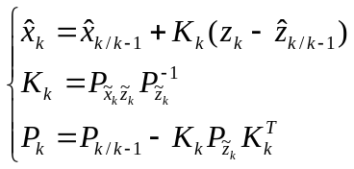
% 例子 logistic 映射，参考程序ukf2demo.m,ukf2.m

粒子滤波
粒子滤波算法源于蒙特卡洛思想。粒子滤波过程中，状态的估计实际上是通过对大量粒子的状态进行处理得到的。
粒子滤波的5个步骤：
1）初始状态：用大量粒子模拟X(t)，粒子在空间内均匀分布；
2）预测阶段：根据状态转移方程，每一个粒子得到一个预测粒子；
3）校正阶段：对预测粒子进行评价，越接近于真实状态的粒子，其权重越大,这个评价就是一个条件概率P(y|xi ),这个条件概率代表了假设真实状态x(t)取第i个粒子xi 时获得观测y的概率。令这个条件概率为第i个粒子的权重.
4）重采样：根据粒子权重对粒子进行筛选，筛选过程中，既要大量保留权重大的粒子，又要有一小部分权重小的粒子；
5）滤波：重采样后粒子取均值后得到状态滤波值，转步骤2。

例子 Logistic映射
参考程序，pfdemo.m,pf.m
中心差分卡尔曼滤波器 （CDKF）
Ito等人从数值积分的观点出发提出了一种次优高斯滤波器：中心差分滤波器（Central Difference Filter,CDF）。CDF使用多项式插值方法来计算多维积分，其计算简单，易于实现。
几乎同时，M.Norgaard等人也使用stirling多项式插值公式来近似计算非线性函数的多维积分，得到了分开差分滤波器（Divided Difference Filter，DDF）。DDF和CDF都是基于函数拟合的思想来实现的，即都是使用一个函数序列近似被积函数，且函数序列中的每个函数积分都有解析解，此时近似函数的积分就可以看作是对积分的近似。由于DDF和CDF在本质上是一致的，有异曲同工之妙，因此R.V.Merwe等人统一将它们称为中心差分卡尔曼滤波器（Central Difference Kalman Filter,CDKF），并给出了CDKF的滤波递推公式。

平方根SPKF算法
由于CDKF所采用的多项式插值公式等价于UKF中UT变换对称策略，不同之处仅体现在采样点权值及计算预测协方差的表达式上，故Merwe等人采用一个统一的滤波框架来描述UKF和CDKF,称为Sigma点卡尔曼滤波器（Sigma Points Kalman Filter,SPKF）。之后针对SPKF滤波器存在计算发散的问题，Merwe等将QR分解和Cholesky因子更新引入到滤波器预测更新中，提出了平方根SPKF算法
。

